Consigna
Existe un call center donde hay 3 tipos de empleados: operador, supervisor y director. El proceso de la atención de una llamada telefónica en primera instancia debe ser atendida por un operador, si no hay ninguno libre debe ser atendida por un supervisor, y de no haber tampoco supervisores libres debe ser atendida por un director.

Requerimientos
- Diseñar el modelado de clases y diagramas UML necesarios para documentar y comunicar el diseño.
- Debe existir una clase Dispatcher encargada de manejar las llamadas, y debe contener el método dispatchCall para que las asigne a los empleados disponibles.
- La clase Dispatcher debe tener la capacidad de poder procesar 10 llamadas al mismo tiempo (de modo concurrente).
- Cada llamada puede durar un tiempo aleatorio entre 5 y 10 segundos. Debe tener un test unitario donde lleguen 10 llamadas

Extras/Plus
- Dar alguna solución sobre qué pasa con una llamada cuando no hay ningún empleado libre.
- Dar alguna solución sobre qué pasa con una llamada cuando entran más de 10 llamadas concurrentes.
- Agregar los tests unitarios que se crean convenientes. Agregar documentación de código.

Resolución
Codigo fuente: https://github.com/lucianoclusa/callcenter.git
Se creó la clase CallDispacher que vendría a ser un deamon que recibe llamadas y se le asignan empleados, asincrónicamente va asignando los llamados en espera a los empleados disponibles quienes van a atender dichos llamados. Cuando un empleado termina de atender una llamada se vuelve a cargar ese tipo de empleado a la cola de empleadosDisponibles.
Para la cola de llamadas se utiliza java.util.concurrent.LinkedBlockingQueue.LinkedBlockingQueue que es una implementación de BlockingQueue y se caracteriza por mantener el hilo a la espera cuando se quiere sacar un elemento de una cola vacía.
Para la cola de empleadosDisponibles utilicé java.util.concurrent.PriorityBlockingQueue.PriorityBlockingQueue que la única diferencia con la de llamadas es que está priorizada para que tome primero a los Operadores, luego a los Supervisores y por ultimo a los Directores.
Implementando estas colas, se solucionan los puntos Extras/Plus de la posibilidad de no tener empleado libre y la posibilidad de tener más de 10 llamadas concurrentes.

Diagrama de Clases
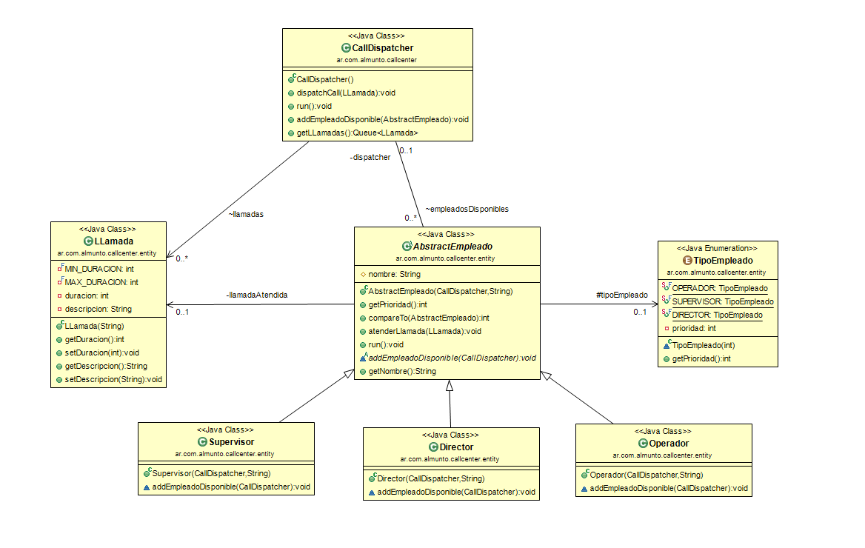

Diagrama de Actividades
